Psihoedukacija o napretku tijekom tretmana, završetku terapije i mogućem povratu simptoma
Tijekom terapije ljudi često imaju različita pitanja o tome kako izgleda napredak, kako znati kada je došlo vrijeme za završetak terapije i što mogu očekivati nakon završetka terapije. Ovaj letak odgovara na ta pitanja.
- Kako će izgledati moj napredak tijekom tretmana?
Važno je znati da se klijent i terapeut u terapiji zajedno dogovaraju o tome kako će se definirati napredak i kako će se znati da je do njega došlo. Često klijenti misle da je napredak stalan i linearan, ali u stvarnosti je put prema napretku dinamičan i promjenjiv. Napredak možemo prikazati metaforom plivanja u moru.
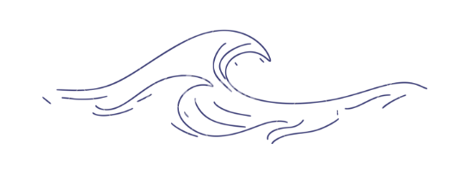
Zamisli da plivaš u moru, a valovi prikazuju tvoje osjećaje. Nakon prvih susreta, možda ćeš se osjećati mirnije i smirenije jer si uspjela primijeniti neku tehniku koju si naučila na susretu. No, more se može uzburkati zbog raznih situacija. Primjerice: zbog toga što ti šef uputi kritiku na poslu, čula si tužnu vijest ili se posvađala s bliskom osobom. Tada će ti biti teže plivati i možda će trebati više truda (odnosno korištenja tehnika koje smo učili kroz vježbe i domaće zadaće) da plivaš kroz val. Ponekad te val može malo vratiti unatrag. Nekada će more biti mirno, ali možeš imati osjećaj da plivaš na mjestu. Može doći i do razdoblja kada nema velikih promjena. Sve su te faze normalan proces napredovanja u terapiji. Ako to isto prikažemo na grafu, izgledalo bi ovako:
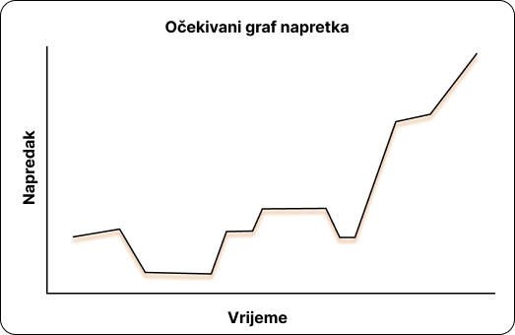
Tijekom vremena ljudi se susreću s izazovima, ali napredak se ipak događa. Kako može izgledati napredak?
- Kada se sjetiš koristiti tehniku disanja u stresnoj situaciji,
- kada primijetiš negativnu automatsku misao i pokušaš je preispitati,
- kada veliki zadatak razbiješ na manje, podnošljivije korake i
- kada se postupno suočavaš s neugodnim situacijama umjesto da ih izbjegavaš,
To su vrlo važni koraci naprijed.
- Kako izgleda završetak terapije?
S vremenom dolazi trenutak kada se terapija završava. Klijentima se, kada pričamo o završetku terapije, pojave različite misli poput: Što ako neću biti spreman na završetak? Što ako se neću snaći samostalno? Nedostajat će mi razgovori i podrška.
Važno je znati da završetak terapije nije nagao.
O njemu se razgovara unaprijed i prati se ritam klijenta. Na početku se susreti mogu postupno prorjeđivati. Tijekom terapije stvara se kutiju s alatima, tj. skup strategija i tehnika koje klijent može koristiti i nakon završetka terapije. S terapeutom se unaprijed razgovara o situacijama koje bi mogle biti izazovne i traže načini kako se s njima nositi. Ako u nekom trenutku klijent ima potrebu za dodatnom podrškom, uvijek postoji mogućnost dogovora za nove susrete. Klijent i terapeut unaprijed mogu dogovoriti dodatne booster seanse u određenom vremenskom odmaku.
- Što ako dođe do povrata simptoma?
Ponekad se kod ljudi pojavi i strah od povrata simptoma. Važno je znati da se teži periodi mogu pojaviti, posebno u situacijama koje su za klijenta stresne. Međutim, kroz KBT ljudi uče koristiti upravo onu kutiju s alatima koju smo spomenuli.
To znači da klijenti mogu:
- ranije primijetiti znakove da im postaje teže - npr. povlačenje u sebe, osjećaj stalnog umora, problemi sa spavanjem ili apetitom,
- unaprijed imati plan što učiniti u takvim trenucima,
- prisjetiti se stvari koje su im ranije pomagale - npr. pogledati bilješke s terapije, koristiti tehnike disanja, mindfulness ili preispitivanje misli.
Napredak je proces koji uključuje uspone i padove, ali kroz terapiju razvijaš vještine koje ti mogu pomoći da se s izazovima nosiš s više sigurnosti i nade.
Korisni sadržaji za daljnji rad:
- Materijali za samopomoć koji mogu pomoći u sprječavanju povrata simptoma:
https://www.therapistaid.com/therapy-worksheets/cbt/none?page=1
- Vođene meditacije i vježbe koje mogu pomoći u regulaciji emocija i jačanju vještina suočavanja: https://insighttimer.com/meditation-topics/struggles
Literatura:
Beck, J.S. (2020). Cognitive behavior therapy: Basics and beyond, 3rd ed.
Jacob, K. S. (2015). Recovery model of mental illness: A complementary approach to psychiatric care. Indian Journal of Psychological Medicine, 37(2), 117–119. https://doi.org/10.4103/0253-7176.155605
NHS (2025.) Cognitive behavioural therapy. Pristupljeno 5.3.2026. s https://www.nhs.uk/tests-and-treatments/cognitive-behavioural-therapy-cbt/.
Pripremila: Natalia Marincil

